PLM 2.0 –生产发布

|  |  |  |
| --- | --- | --- |
| 文件状态：  [√] 草稿  [ ] 正式发布  [ ] 正在修改 | 文件标识： |  |
| 当前版本： | V 1.0 |
| 作 者： | 吴小娟6 |
| 完成日期： | 2022-01 |

**版 本 历 史**

|  |  |  |  |  |  |
| --- | --- | --- | --- | --- | --- |
| 序号 | 变更时间 | 版本 | 变更人 | 审批人 | 变更说明 |
| 1 |  |  |  |  | PLM2.0 流程迁移 |
| 2 |  |  |  |  |  |

**目 录**

1 流程示意图 2

2 流程模板 2

3 流程节点功能描述 2

3.1 创建申请（MPA-010） 2

3.2 流程表达式- 设置参与者 4

3.3 流程表达式- 授予权限 4

3.4 流程表达式- 邮件通知抄送人 4

3.5 流程表达式- 设置状态_正在审阅 4

3.6 PQE审核（MPA-020） 5

3.7 IE审核（MPA-020） 5

3.8 NPE审核（MPA-030） 5

3.9 主管审核（MPA-040） 6

3.10 流程表达式- pcbaCollecte 6

3.11 流程表达式- ERP 6

3.12 检查出错信息（MPA-050） 6

3.13 流程表达式- 打基线 6

3.14 流程表达式- 设置生产发布对象状态 6

3.15 流程表达式- 供应链人员通知 6

3.16 流程表达式- 启动子流程 6

3.17 流程表达式- 回收权限 6

3.18 流程表达式- 设置随签对象状态-重新工作 7

# 流程示意图



# 流程模板

|  |  |
| --- | --- |
| 流程模板 | 生产发布流程 |
| 典型UI场景示意（双击可查看清晰大图） | |
|  | |

# 流程节点功能描述

## 创建申请（MPA-010）

1. 前端页面：参考MOCKPLUS

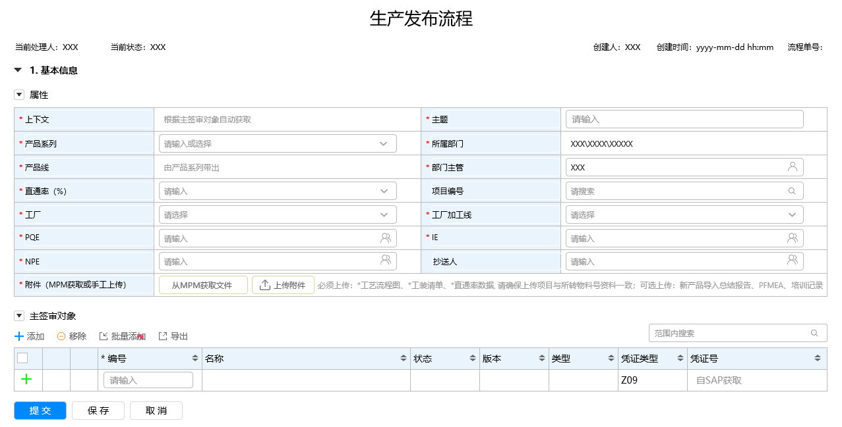

1. 属性字段定义

|  |  |  |  |
| --- | --- | --- | --- |
| TAB页 | 属性字段 | 功能 | 备注 |
| 属性 | *上下文 | * 取值于第一个主签审对象的上下文 * 主签审对象清空时，上下文清空 |  |
| *产品线 | * 取值于第一个主签审对象的产品线 * 主签审对象清空时，产品线清空 |  |
| *部门主管 | 通过HR接口，获取申请人的直接主管；可编辑 |  |
| 项目编号 | 通过模糊搜索，从OA/IRDMS获取 |  |
| *工厂加工线 | * 根据所选<工厂>，显示工厂加工线。联动逻辑依照“产品角色配置” * 若工厂为空时，点击此字段，则报错提示：请先选择工厂 * 工厂选择后，不显示默认值（业务更改点） |  |
| *PQE | 人工填写 |  |
| *IE | 人工填写 |  |
| *NPE | 人工填写 |  |
| *附件 | * 点击“从MPM获取文件”时，根据【属性】结构特性通过接口从MPM获取以下类型的文件   + 作业指导书   + 工艺流程图 |  |
| 主签审对象 | *编号 | * 只允许添加类型=成品，最新状态=S1的部件 |  |
| 凭证类型 | Z09 | 无论是手工输入物料编号，还是批量导入物料编号，都自动触发接口获取相应数据。获取到的数据不允许修（SAP接口已有） |
| 凭证号 | 根据物料编号，通过接口从SAP获取Z09的凭证号 |  |
| 其他字段 | 根据物料编号，自动显示PLM物料对应的属性值 |  |

（3） 提交校验项 （注：下列为现在流程的校验项）

|  |  |  |
| --- | --- | --- |
| 提交  校验 | 前台校验 | 1.必填项必填 2.主签审对象不能为空 3.签审对象必须都为S1 4.签审对象凭证号不能为空 5.签审对象（不含物料使用分类为C16，C17），“附件列表不能为空，请提供直通率统计表等生产发布相关文件!” 6.签审对象（不含物料使用分类为（C16，C17），“直通率必须大于90”  7.签审对象（不含物料使用分类为（C16，C17），附件校验：“注意:带*号(*工艺流程图、*工装清单、*直通率数据)为必需上传项目, 且要保证上传项目与所转物料号资料一致。（新产品导入总结报告、PFMEA、培训记录）为选择上传项目” |
|
|
|
| 提交检验 | 部门主管必须有值，上下文必须存在 校验 签审对象 的产品系列 与表单中选择的产品系列是否一致，存在不一致报错 校验所有签审物料是否跨库签审（审批对象所在上下文与生产发布单所选上下文是否不一致，存在不一致报错） 校验所有签审对象是否在别的正在运行的流程单子中存在（物料选型申请流程，OA研发产品试制，CIS维护流程，国际商品条码(EAN)申请，电子机电物料3D建模流程，物料参考替代关系维护流程除外），存在则报错 校验所有签审对象是否在别的正在运行的变更单子中受影响对象中存在，存在则报错 校验存在签审部件的受限状态为：Inactive（DEA），不能提交 |

## 流程表达式- 设置参与者

ME主管（部门主管），PQE, IE, NPE取值于表单

## 流程表达式- 授予权限

ME主管（部门主管），IE工程师，PQE，NPE中获取人员赋予角色“OA审阅者“中

## 流程表达式- 邮件通知抄送人

邮件发送给抄送人（取值于表单）

## 流程表达式- 设置状态_正在审阅

设置表单及审批文档对象状态为正在审阅

## PQE审核（MPA-020）

1. 前端页面：参考MOCKPLUS

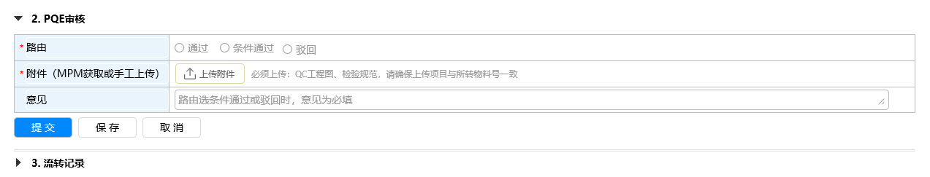

## IE审核（MPA-020）

前端页面：参考MOCKPLUS

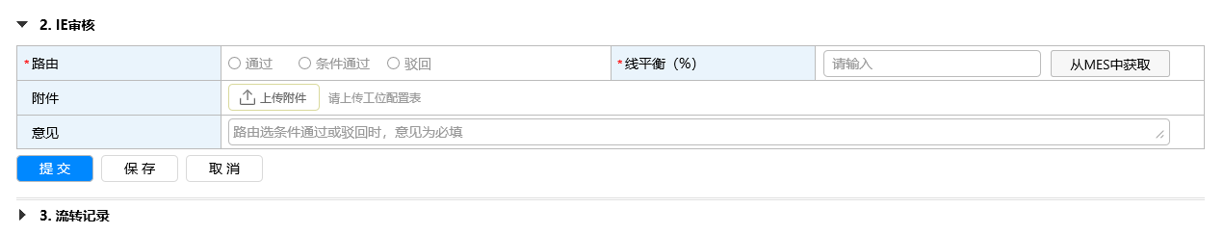

## NPE审核（MPA-030）

前端页面：参考MOCKPLUS

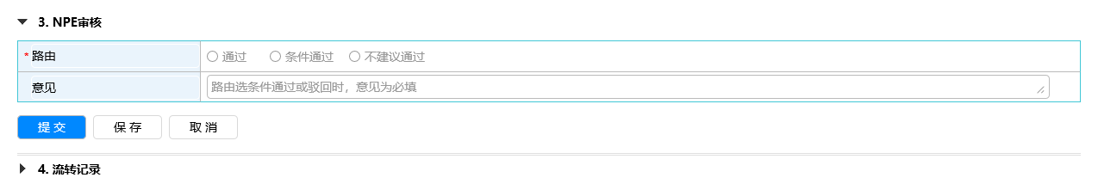

## 主管审核（MPA-040）

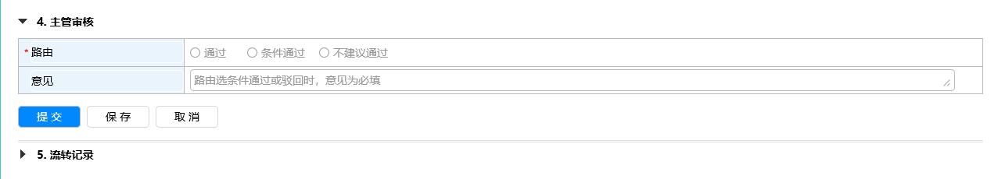

## 流程表达式- pcbaCollecte

审批对象BOM中所有的半成品发到流程变量pcbaMaterialRefStr

## 流程表达式- ERP

设置审批物料及其所有层BOM子件状态为M1，并调用SAP更改状态接口

设置随签部件的所有下游对等部件状态到M1，并发送SAP

## 检查出错信息（MPA-050）

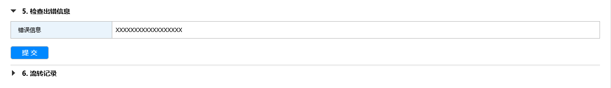

## 流程表达式- 打基线

根据对象创建基线

## 流程表达式- 设置生产发布对象状态

设置表单及审批文档状态为已发布

## 流程表达式- 供应链人员通知

接口获取供应链人员邮件通知

## 流程表达式- 启动子流程

根据审批对象存在工厂启动子流程

## 流程表达式- 回收权限

清除申请单团队角色“OA审阅者“中的人员

## 流程表达式- 设置随签对象状态-重新工作

还原随签文档状态为WIP